



Le simulateur d’indemnités de rupture simple, digital, personnalisé et exhaustif  
pour les salariés et les entreprises

**Dossier de presse**

[www.jobexit.fr](http://www.jobexit.fr)

Mars 2021

1. Jobexit en bref

Lancé en décembre 2020, Jobexit est le simulateur d’indemnités 100% simple, digital, personnalisé et exhaustif. Il permet de calculer en quelques minutes :

💶 Toutes les indemnités de rupture (indemnité de licenciement, congés payés, préavis…), les allocations chômage du salarié et les risques pour l’entreprise en cas de contentieux

👌 Selon tous les types de rupture (démission, rupture conventionnelle, 5 types de licenciement)

En brut, net après impôts et en coût total pour l’employeur

📕 En ayant codé toutes les règles applicables : Code du travail, charges sociales, fiscalité, assurance chômage, et 61 conventions collectives.

* **Jobexit pour les salariés :** estimer rapidement pour se projeter plus sereinement



* Simulations gratuites
* Plus de 500 simulations produites en quelques semaines
* Jobexit se rémunère sur la mise en relation des salariés avec des acteurs de la transition professionnelle
* **Jobexit pour les employeurs** : calculer précisément l’ensemble des coûts et des risques d’une rupture de contrat



* Calculs plus détaillées
* Pour les employeurs, RH, avocats, experts-comptables…
* Facturation à l’unité, en packs dégressifs ou sur abonnement
* Lancement mars 2021

Quelques chiffres

* 37.000 ruptures conventionnelles par mois
* Pas de baisse véritable du nombre de ruptures conventionnelles dans le contexte COVID
* Des montants qui vont du simple au triple selon les conventions collectives (cf. infographie à la fin de ce document)

1. Pourquoi Jobexit ?

Face à la perspective d’une rupture du contrat de travail, les employeurs comme les salariés se posent des questions simples :

|  |  |  |  |
| --- | --- | --- | --- |
| Combien ça va me coûter ? Qu’est-ce que je risque ?  Employé de bureau contour | | Employée de bureau avec un remplissage uni  Combien est-ce que je vais avoir ? A quoi ai-je droit ? | |
|  | |  | |

Mais ils se heurtent à une quadruple complexité :

* **De nombreux scénarios de départ** 😶

Rupture conventionnelle ou licenciement ? Et si oui quel licenciement ? Et quid de la démission ? Peu de salariés ont une vision claire de leurs droits dans ces trois cas. Beaucoup d’employeurs maîtrisent mal les implications concrètes d’une rupture conventionnelle versus un licenciement.

* **657 conventions collectives, chacune avec des modalités de calcul différents** 😮

D’une convention collective à l’autre, les indemnités de rupture peuvent aller du simple au triple (v. encadré ci-dessous) et varient entre autres selon le statut, l’ancienneté ou l’âge du salarié. Et les durées de préavis du simple au double. Par exemple, un cadre de 50 ans avec 10 ans d’ancienneté et 50 000 € de salaire annuel aura une indemnité de rupture de 12 681 € si son entreprise fait partie de la convention collective Commerces de Gros, et 31 701 € si elle appartient à celle de l’Hospitalisation privée à but lucratif (v. **infographie** en dernière page). Jobexit prend en compte pour le moment les 61 conventions collectives les plus importantes , représentant 2/3 des salariés.

* **De nombreuses sources de coût (employeur) et de revenus (salarié)** 🧐

Une indemnité de rupture d’accord, mais quid des congés payés à solder ? Et le préavis ? Et quel est le salaire de référence pour calculer ces différentes indemnités ? Si je suis salarié, est-ce que je peux négocier quelque chose en plus ? Si je suis employeur, est-ce que je risque de payer des indemnités en justice ? Quel est le montant net de l’allocation chômage ? Est-ce que son montant varie en cas de licenciement économique ? Ah bon, mes indemnités de rupture peuvent décaler de plusieurs mois le début de mon indemnisation chômage ?

* **Des traitements sociaux et fiscaux complexes**

Le calcul **du « superbrut » (= coût total entreprise), du brut, du net, et du net après impôt (= ce qu’il reste en poche pour le salarié)** varie selonlesindemnités**.** Est-ce que mon indemnité de rupture, c’est du net ? Ah bon, elle peut être entièrement chargée et imposée si je suis éligible à une retraite ? Comment ça mon allocation chômage subit le prélèvement à la source ? Et pour moi, employeur, est-ce qu’il y a des charges à payer en plus ?

Or, les solutions publiques ou privées disponibles aujourd’hui n’apportent pas de réponse complète à cette question du « comment et combien ». 😕

* Le simulateur [Pôle Emploi](https://candidat.pole-emploi.fr/candidat/simucalcul/perteemploi) ne tient pas compte du taux d’imposition du salarié et ne donne donc pas le revenu disponible
* [L’outil de saisie de la rupture conventionnelle](https://www.telerc.travail.gouv.fr/accueil) ne tient pas compte des conventions collectives
* Le Code du travail numérique <https://code.travail.gouv.fr/outils> indique les durées de préavis, mais pas les indemnités de rupture prévues par les conventions collectives
* Les offres privées, par exemple celles qui sont adossées à des éditeurs juridiques
  + ne regroupent pas l’ensemble des indemnités en jeu,
  + ne proposent pas d’estimation du coût patronal et du net salarié.

1. Les fonctionnalités de Jobexit

Jobexit part de ce constat et apporte : 💪🏻

* un simulateur personnalisé, qui éclaire et rassure l’utilisateur
* une possibilité d’accompagnement personnalisé, si l’utilisateur ne fait la demande

Les fonctionnalités détaillées de Jobexit Employeur sont les suivantes :

|  |  |
| --- | --- |
| **7 types de ruptures simulés et comparés**  Vous comptez signer une rupture conventionnelle ? Vous souhaitez effectuer un licenciement pour motif personnel ou économique ? Ou pour un autre motif ?  Jobexit vous permet de visualiser et comparer rapidement les indemnités que votre entreprise devra verser suivant les différents scénarios de rupture que vous pouvez envisager. |  |
| **Les indemnités que vous devez et les risques à anticiper en cas de contentieux**  Jobexit calcule pour vous tous les éléments de la rupture de contrat :  → toutes les indemnités : licenciement, préavis, congés payés, CSP ou congé de reclassement, hypothèse d’indemnité négociée  → les risques à anticiper en cas de contentieux : indemnités prud'homales, remboursement du préavis et des congés payés, remboursement de l'Allocation de Retour à l'Emploi (ARE), rappel d'heures supplémentaires ou de primes  → les allocations-chômages dont bénéficiera le salarié suivant le type de rupture |  |
| **Combien ? quand ? pendant combien de temps ?**  Jobexit répond aux questions que vous vous posez à l'aide de schémas clairs et d'explications intelligibles pour vous permettre d'envisager plus sereinement la rupture du contrat de travail. |  |
| **Le coût total pour l'employeur et le montant réellement perçu par le salarié**  Les montants estimés par Jobexit sont disponibles  → en "coût employeur", à c'est-à-dire des montant bruts augmentés des cotisations sociales patronales. C'est ce que vous devrez verser en tant qu'employeur.  → en "brut", tels que prévus par les lois et les conventions collectives  → en "net", après déduction des cotisations sociales salariales si elles s'appliquent  → en "net après impôts", après déduction de l'impôt sur le revenu lorsqu'il est applicable. C'est ce qui restera concrètement dans à votre salarié. |  |
| **Un document de synthèse clair aux couleurs de votre entreprise**  Jobexit vous permet d'exporter tous les détails de votre simulation au format pdf en marque blanche, en personnalisant ce dernier avec le logo de votre entreprise. |  |

1. Sécurité et rapidité

* Jobexit ne collecte que les informations **strictement nécessaires** à la simulation. A chaque étape, Jobexit explique l’utilité de la donnée collectée (rémunération, date d’embauche etc.) et seule une adresse mail est recueillie, à l’exclusion de tout élément d’état civil.
* Notre Politique de données personnelles garantit à l’utilisateur que les données sont traitées conformément au RGPD : <https://www.jobexit.fr/politique-de-donnees-personnelles>.
* Au terme d’une saisie qui prend **2 minutes**, le salarié reçoit sa simulation en **quelques secondes :**

|  |
| --- |
|  |
| Extrait de la version gratuite du simulateur Jobexit |

En appui de son simulateur, Jobexit apporte :

* ⚙️ des informations concrètes sur les ruptures de contrat <https://www.jobexit.fr/je-minforme>
* 💡 des conseils pratiques pour entrer en négociation, avec la check-list de l’entrée en négo <https://www.jobexit.fr/je-me-lance>
* ℹ️ le blogexit, une banque d’articles thématiques abordant des questions comme
  + [Pourquoi les entreprises acceptent-elles de signer des ruptures conventionnelles ?](https://www.jobexit.fr/post/pourquoi-les-entreprises-acceptent-elles-de-signer-des-ruptures-conventionnelles)
  + [Comment la formation peut être une clé du départ négocié](https://www.jobexit.fr/post/la-formation-une-cle-du-depart-negocie)

1. Qui fait Jobexit ?

**Jean Martinez.** Droit, Sciences Po, Avocat spécialiste en droit du travail

*« Depuis mon début d’activité, j’ai toujours été passionné par le thème des départs négociés. On y trouve des sujets arides (fiscalité, règles d’assurance chômage) mais aussi beaucoup de tactique et de psychologie. J’ai souvent constaté que les salariés et les entreprises manquaient d’un outil simple et efficace pour aider à la prise de décision. Jobexit répond à ce besoin. »*

**Eric de la Broise.** Sciences Po, HEC, Data analyst freelance

*« Pour un profane, la complexité des règles entourant les ruptures de contrat est proprement hallucinante. Entre les différentes indemnités de rupture et les allocations chômage, on a six bases de salaire différentes ! Personne ne peut s’y retrouver seul. La technologie alliée au droit permet de rendre ces notions claires et intelligibles. »*



Jobexit est une startup qui associe

* une expérience de 15 ans en droit du travail et en gestion des ruptures de contrats de travail,
* une architecture de la donnée mise au service de l’utilisateur,
* la rigueur du droit et la puissance de la technologie.

Jobexit est produit par Marsalex, SAS immatriculée au RCS de Marseille. Co-dirigée par Jean Martinez et Eric de la Broise. Marsalex a pour raison d’être statutaire : *« améliorer, pour les personnes comme pour les entreprises, l’accès aux informations juridiques et financières et leur compréhension, afin de faciliter la réalisation de choix éclairés. »* Jobexit est son premier produit.

1. Le développement de Jobexit 🚀

Jobexit a été lancé en décembre 2020, sans investissement publicitaire mais boostée par le bouche-à-oreille, notre solution a immédiatement reçu des marques d’attention de la part d’utilisateurs et partenaires potentiels (v. verbatim en encadré ci-dessous). Jobexit a été l’invité d’une master class le 29 janvier 2021 au sein du cabinet <https://h2-agency.com/fr/> pour présenter son lancement.

A partir d’une campagne conduite par les fondateurs sur LinkedIn, la version gratuite du site, destinée aux salariés, a permis de réaliser 500 simulations en deux mois et de recueillir d’excellents [avis utilisateurs](https://www.jobexit.fr/votre-avis).

Ce lancement a permis de tester le simulateur auprès de centaines de salariés, tout en développant parallèlement le simulateur employeur, avec un lancement en mars 2021.

Notre plan de développement s’articule autour des axes suivants.

* Lancement d’une offre B to B pour les entreprises et les intermédiaires conseils

La version Employeur de notre simulateur apporte des fonctionnalités encore plus étendues que notre offre freemium, notamment :



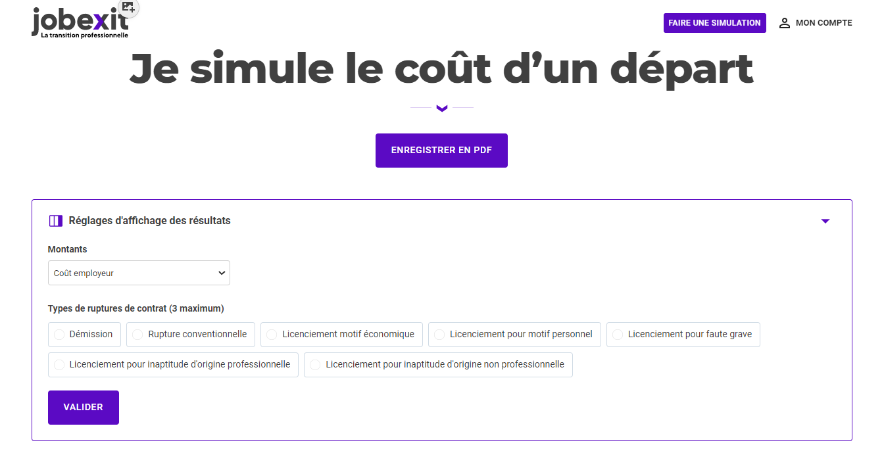

* Une prise en compte des multiples détails jouant dans le calcul des **assiettes de salaire** (à titre d’exemple, les primes annuelles sur objectifs collectifs ne rentrent pas dans l’assiette de l’indemnité de congés payés mais rentrent dans l’assiette de l’allocation chômage).
* Une **comparaison étendue entre les modes de rupture** : à côté de la rupture conventionnelle, 5 types de licenciements sont pris en compte (licenciement économique avec ou sans CSP, licenciements pour inaptitude professionnelle et non professionnelle, licenciement pour faute grave et licenciement pour motif personnel hors faute grave)
* Une simulation du **risque employeur** : indemnités pour licenciement injustifié, remboursement des allocations chômage à Pôle emploi, et simulation de risques complémentaires (rappel de salaires et heures supplémentaires).
* Une simulation de **l’indemnité négociée**

Cette [offre B to B](https://www.jobexit.fr/tarifs) est disponible à un tarif unitaire de 29€ HT, par packs à prix dégressifs, et sur abonnement illimité à 199€ HT/mois. L’abonnement inclut l’embarquement du simulateur chez le client sous marque blanche.

Elle est proposée :

* A des TPE/PME.
* A des directions RH
* A des cabinets d’avocats
* A des experts-comptables
* A des gestionnaires de paie
  + Collaboration avec des partenaires RH et des legaltechs 🤝🏻

Jobexit peut apporter une brique « chiffrage » à des offres tierces s’adressant à des salariés ou des entreprises. Cet axe de commercialisation se traduit par les projets suivants :

* Nous sommes en discussion pour imbriquer notre simulateur dans l’offre d’une legaltech française qui veut développer un produit sur le terrain RH.
* Notre simulateur est actuellement testé au sein de la communauté RH d’un grand groupe industriel français : nous proposons en effet la mise en place d’une simulateur « maison » permettant à des groupes de faciliter le travail de leurs équipes RH et managers.
* Nous avons démarré des discussions avec un grand cabinet de conseil RH qui pourrait vouloir développer un simulateur de coûts de licenciement économique pour mieux accompagner ses clients.
  + Référencement de professionnels de la transition professionnelle et mise en relation 📞

Nos utilisateurs salariés sont potentiellement en recherche de services leur permettant de concrétiser le projet de transition professionnelle qui les a amenés sur jobexit.fr :

* Un **avocat** pour négocier son départ
* Un **coach** pour vivre plus sereinement un temps de transition
* Un **bilan de compétences** pour faire le point
* Une **formation** pour s’adapter ou se reconvertir
* Un cabinet d’**outplacement** pour affronter le marché du travail
* Un cabinet de **recrutement** pour valoriser son profil
* Un **bilan retraite** pour préparer sa fin de carrière.

La croissance de notre audience côté salariés nous permettra à moyen terme de mettre en relation nos utilisateurs avec ces professionnels, contre rémunération[1].

* * *

**La crise pandémique menace l’emploi. Les entreprises et leurs collaborateurs sont préoccupés.**

**Jobexit apporte dans ce contexte des repères tangibles et chiffrés pour les aider à préparer l’avenir.**

* * *

Pour découvrir notre simulateur : <https://www.jobexit.fr/jestime-mes-droits>

Contact presse :

Jean Martinez / 06 86 38 67 52 / [jean@jobexit.fr](mailto:jean@jobexit.fr) / linkedin.com/in/martinezemploymentlawyer

Qu’en disent les entreprises ?

*« Je trouve l'outil très intéressant et très simple d'utilisation, je viens de le tester. Il s'adresse à tout type de population (explication à chaque étape). Je vous souhaite beaucoup de succès et peut être envisager un partenariat avec Pôle emploi ? »*

**Nalan, DRH**

*« Bonjour, J'ai utilisé Jobexit à l'instant avec beaucoup d'intérêt. Bravo c'est un superbe outil et certainement très bien pour la génération de lead. »*

**Cédric, directeur d’agence de travail temporaire**

*« Bravo. Belle solution que Jobexit.fr, intéressante et unique. »*

**Jean-Marie, directeur au sein d’un cabinet de conseil RH**

*Beau travail. Le site est très bien fait et très intuitif. C’est un bel outil et les conseils sont plutôt judicieux je trouve et bien positionnés (ni trop pro salarié ni trop pro employeur). Très belle idée et belle réalisation. »*

**Olivier, avocat**

*« Bonjour, franchement c'est super ! je veux bien une démo. Nos outils en interne ne sont pas aussi performants (il nous manque la base de données des CCN notamment) »*

**Séverine, avocate**

Qu’en disent les salariés ?

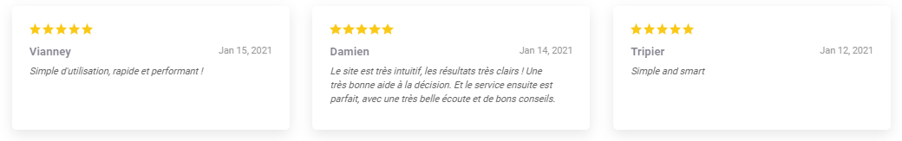

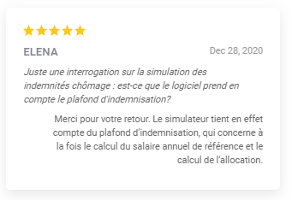

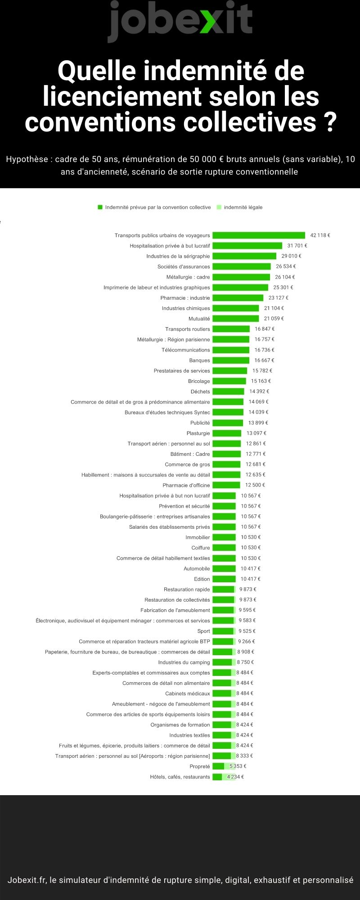

Infographie des différences de montant entre les différentes conventions collectives (CCN). Dans le cas étudié, le montant du minimum légal s’établit à 10.567 euros. Certaines CCN prévoient des montants moins élevés que le minimum légal, et c’est alors l’indemnité légale qui s’applique. Mais certaines CCN prévoient des montants deux à trois fois supérieurs.

1. En tenant compte du cadre applicable aux professions réglementées : ainsi, conformément à l’arrêt Jurisystem c/ CNB (Civ 1ère 11 mai 2017 n°16-13.669), la rémunération par les avocats d’une mise en relation doit être étrangère aux honoraires perçus par l’avocat.